SMLOUVA O DÍLO

I.
Smluvní strany

- Zdravotnická záchranná služba Moravskoslezského kraje, příspěvková
organizace
se sídlem: Výškovická 2995/40, Zábřeh, 700 30 Ostrava
zastoupena: MUDr. David Holeš, Ph.D.– ředitel
IČO: 48804525
DIČ: není plátce DPH
bankovní spojení: UCB, a.s.
číslo účtu: 2102312880/2700
Zapsána v obchodním rejstříku vedeném Krajským soudem v Ostravě, oddíl Pr, vl. 913 Osoba oprávněná jednat ve věcech realizace akce:
XXXXXXXXXXXXXXXXXXXXXXXXXXXXX
(dále jen „objednatel“)

Obchodní firma: Artspect, a.s.
se sídlem: U Plynárny 121/31, 140 00 Praha 4
zastoupena: Jaroslavem Burianem, předsedou představenstva
IČO: 28123395
DIČ: CZ28123395
bankovní spojení: Česká spořitelna, a.s.
číslo účtu: 7606312/0800
Zapsána v obchodním rejstříku vedeném Městským soudem v Praze, oddíl B, vložka 18335
Osoba oprávněná jednat ve věcech technických a realizace díla:
XXXXXXXXXXXXXXXXXXXXXXXXXXXXXXXXXXXXXXXXXXXXXX
(dále jen „zhotovitel“)

II.
Základní ustanovení
- Tato smlouva je uzavřena dle § 2586 a násl. zákona č. 89/2012 Sb., občanský zákoník, ve znění pozdějších předpisů (dále jen „občanský zákoník“); práva a povinnosti stran touto smlouvou neupravená se řídí příslušnými ustanoveními občanského zákoníku.
- Smluvní strany prohlašují, že údaje uvedené v čl. I této smlouvy jsou v souladu se skutečností v době uzavření smlouvy. Smluvní strany se zavazují, že změny dotčených údajů oznámí bez prodlení písemně druhé smluvní straně. Při změně identifikačních údajů smluvních stran včetně změny účtu není nutné uzavírat ke smlouvě dodatek.
- Je-li zhotovitel plátcem DPH, prohlašuje, že bankovní účet uvedený v čl. I odst. 2 této smlouvy je bankovním účtem zveřejněným ve smyslu zákona č. 235/2004 Sb., o dani z přidané hodnoty, ve znění pozdějších předpisů (dále jen „zákon o DPH“). V případě změny účtu zhotovitele je zhotovitel povinen doložit vlastnictví k novému účtu, a to kopií příslušné smlouvy nebo potvrzením peněžního ústavu; nový účet musí být zveřejněným účtem ve smyslu předchozí věty.

- Smluvní strany prohlašují, že osoby podepisující tuto smlouvu jsou k tomuto jednání oprávněny.
- Zhotovitel prohlašuje, že je odborně způsobilý k zajištění předmětu plnění podle této
smlouvy.
- Zhotovitel potvrzuje, že se detailně seznámil s rozsahem a povahou díla, že jsou mu známy veškeré technické, kvalitativní a jiné podmínky nezbytné k realizaci díla a že disponuje takovými kapacitami a odbornými znalostmi, které jsou nezbytné pro realizaci díla za dohodnutou smluvní cenu uvedenou v čl. V odst. 1 této smlouvy.
- Účelem smlouvy je vybavit výjezdové stanoviště interiérem.

III.
Předmět smlouvy
- Zhotovitel se zavazuje provést pro objednatele na svůj náklad a nebezpečí dílo spočívající v dodávce, instalaci a montáži interiérového vybavení výjezdového stanoviště Bohumín v rozsahu dle:
  - projektové dokumentace zpracované Ing. arch. Zuzanou Sýkorovou, IČ: 14389355,
  - soupisu dodávek a prací, který je přílohou č.1 této smlouvy,
  - ustanovení této smlouvy (dále jen „dílo“).
- Zhotovitel je povinen při provádění díla koordinovat prováděné práce se specifickým
provozem objednatele.
- Zhotovitel se zavazuje provést dílo v souladu s technickými a právními předpisy platnými v České republice v době provádění díla. Pro provedení díla jsou závazné všechny platné normy ČSN.
- Objednatel se zavazuje dokončené dílo bez vad a nedodělků bránících jeho řádnému užívání převzít a zaplatit za ně zhotoviteli za dohodnutých podmínek cenu dle čl. V této smlouvy. Vadami a nedodělky nebránícími řádnému užívání díla se rozumí pouze drobné ojedinělé vady a drobné ojedinělé nedodělky, které ani samy o sobě ani ve spojení s jinými nebrání užívání předmětu díla funkčně nebo esteticky, ani užívání předmětu díla podstatným způsobem neomezují.
- Případné vícepráce či méněpráce budou smluvními stranami sjednány písemnými dodatky smlouvy. Vícepráce budou realizovány až po uzavření příslušného dodatku ke smlouvě.
- Smluvní strany prohlašují, že předmět plnění podle smlouvy není plněním nemožným
a že smlouvu uzavírají po pečlivém zvážení všech možných důsledků.

IV.
Doba a místo plnění
- Zhotovitel se zavazuje provést dílo ve lhůtě do 10.11.2025.
- Místem plnění je výjezdové stanoviště v Bohumíně, ul. Šunychelská (parc. číslo 1537/12, 1537/25), 735 81 Bohumín.

V.
Cena za dílo
1. Cena za provedené dílo je stanovena dohodou smluvních stran a činí:

 | Cena bez DPH | DPH 21 % | Cena vč. DPH
Cena celkem | 619 318 Kč | 130 056,78 Kč | 749 374,78 Kč
Položkový rozpočet je přílohou č. 1 této smlouvy.

- Součástí sjednané ceny jsou veškeré práce a dodávky, doprava, instalace a montáž a jiné náklady zhotovitele nutné pro řádné a úplné provedení díla.
- Cena za dílo bez DPH uvedená v odst. 1 tohoto článku je cenou nejvýše přípustnou a nelze
ji překročit. Cenu díla bude možné měnit pouze:
  - nebude-li některá část díla v důsledku sjednaných méněprací provedena, bude cena za dílo snížena, a to odečtením veškerých nákladů na provedení těch částí díla, které v rámci méněprací nebudou provedeny;
  - přičtením veškerých nákladů na provedení těch částí díla, které objednatel nařídil formou víceprací provádět nad rámec množství nebo kvality uvedené v příloze č.1 smlouvy;
  - v případě změny výše DPH v důsledku změny právních předpisů. V případě, že dojde ke změně zákonné sazby DPH, je zhotovitel povinen k ceně díla bez DPH účtovat DPH v platné výši. Smluvní strany se dohodly, že v případě změny ceny díla v důsledku změny sazby DPH není nutno ke smlouvě uzavírat dodatek.
- Rozsah případných méněprací nebo víceprací a cena za jejich realizaci, jakož i jakékoliv překročení ceny stanovené v odstavci 1 tohoto článku budou vždy předem sjednány dodatkem k této smlouvě.

VI.
Platební podmínky
- Zálohy na platby nejsou sjednány.
- Podkladem pro úhradu ceny za dílo bude faktura, která bude mít náležitosti daňového dokladu dle zákona o DPH a náležitosti stanovené dalšími obecně závaznými právními předpisy (dále jen „faktura“). Faktura bude vystavena zvlášť pro zabudované vybavení a zvlášť pro volné vybavení. Kromě náležitostí stanovených platnými právními předpisy pro daňový/účetní doklad bude zhotovitel povinen ve faktuře uvést i tyto údaje:
  - číslo smlouvy objednatele, IČO objednatele,
  - předmět smlouvy, tj. text „Dodání a montáž vnitřního vybavení VS Bohumín"
  - označení banky a číslo účtu, na který musí být zaplaceno,
  - lhůtu splatnosti faktury,
  - označení osoby, která fakturu vyhotovila, včetně kontaktního telefonu,
  - přílohou faktury bude protokol o předání a převzetí obsahující prohlášení a podpis
objednatele, že dílo přejímá.
- Smluvní strany nesjednávají dílčí plnění, zhotovitel vystaví fakturu po předání a převzetí díla.

- Lhůta splatnosti faktury je dohodou stanovena na 30 kalendářních dnů ode dne jejího doručení objednateli. Stejná lhůta splatnosti platí i při placení jiných plateb (smluvních pokut, úroků z prodlení, náhrady škody apod.).
- Doručení faktury se provede osobně nebo doručenkou prostřednictvím provozovatele poštovních služeb na adresu Vydmuchov 209/8, 733 01 Karviná, příp. mailem jako faktura opatřená elektronickým podpisem na XXXXXXXXXXXXXXXX.
- Objednatel je oprávněn vadnou fakturu před uplynutím lhůty splatnosti vrátit druhé smluvní straně bez zaplacení k provedení opravy v těchto případech:
  - nebude-li faktura obsahovat některou povinnou nebo dohodnutou náležitost nebo bude-li
chybně vyúčtována cena za dílo,
  - budou-li vyúčtovány dodávky či práce, které nebyly provedeny či nebyly potvrzeny oprávněným zástupcem objednatele,
  - bude-li DPH vyúčtována v nesprávné výši.
Ve vrácené faktuře objednatel vyznačí důvod vrácení. Zhotovitel provede opravu vystavením nové faktury. Vrátí-li objednatel vadnou fakturu zhotoviteli, přestává běžet původní lhůta splatnosti. Celá lhůta splatnosti běží opět ode dne doručení nově vyhotovené faktury objednateli. Zhotovitel je povinen doručit objednateli opravenou fakturu do 3 dnů po obdržení objednatelem vrácené vadné faktury.
- Povinnost zaplatit cenu za dílo je splněna dnem odepsání příslušné částky z účtu
objednatele.

VII.
Práva a povinnosti smluvních stran, splnění díla, vlastnické právo a nebezpečí škody
- Není-li stanoveno ve smlouvě výslovně jinak, řídí se vzájemná práva a povinnosti smluvních stran ustanoveními § 2586 a následujícími občanského zákoníku.
- Zhotovitel je zejména povinen:
  - provést před zahájením prací na díle přesné zaměření jednotlivých místností, v nichž budou realizovány dodávky. Případná změna rozměrů materiálu potřebného k provedení díla (+/-5 cm) dle skutečného zaměření odsouhlaseného zástupcem objednatele nemá vliv na cenu za dílo;
  - provést před zahájením prací na díle vzorkování dodávek a poskytnout objednavateli ke
schválení dílenskou dokumentaci, druhy nábytku a vzorky materiálů;
  - provést dílo řádně a včas za použití materiálu a postupů odpovídajících právním předpisům a technickým normám ČR. Dílo musí odpovídat příslušným právním předpisům, normám nebo jiné dokumentaci vztahující se k provedení díla a umožňovat užívání, k němuž bylo určeno a zhotoveno;
  - řídit se při provádění díla pokyny objednatele;
  - odstranit zjištěné vady a nedodělky na své náklady;
  - dbát při provádění díla dle této smlouvy na ochranu životního prostředí a dodržovat platné technické, bezpečnostní, zdravotní, hygienické a jiné předpisy, včetně předpisů týkajících se ochrany životního prostředí;
  - v případě znečištění prostor instalace a montáže nábytku provádět průběžně úklid
a prostory uvést vždy do původního stavu.

- Dílo je provedeno, je-li dokončeno (tj. objednateli je předvedena způsobilost díla sloužit svému účelu) a předáno objednateli.
- Předání a převzetí díla bude provedeno v místě plnění dle čl. IV odst. 2 této smlouvy,
a to způsobem uvedeným v čl. XI této smlouvy.
- Vlastnické právo k věci, která je předmětem díla, a nebezpečí škody na ní přechází
na objednatele dnem převzetí díla objednatelem.

VIII.
Jakost díla
- Zhotovitel se zavazuje k tomu, že celkový souhrn vlastností provedeného díla bude dávat schopnost uspokojit stanovené potřeby, tj. využitelnost, bezpečnost, bezporuchovost, udržovatelnost, hospodárnost, ochranu životního prostředí, požární bezpečnost, hygienické požadavky. Ty budou odpovídat platné právní úpravě, českým technickým normám a této smlouvě. K tomu se zhotovitel zavazuje používat pouze materiály a konstrukce vyhovující požadavkům kladeným na jejich jakost a mající prohlášení o shodě dle zákona č. 22/1997 Sb., o technických požadavcích na výrobky a o změně a doplnění některých zákonů, ve znění pozdějších předpisů a jeho prováděcích předpisů.
- Smluvní strany se dohodly na I., tj. nejvyšší jakosti díla.

IX.
Prostory určené k instalaci interiéru
- Objednatel předá a zhotovitel převezme prostory určené k instalaci interiéru (dále jen
„určené prostory“) do 5 pracovních dnů od doručení písemné žádosti zhotovitele, nedohodnou-li se smluvní strany písemně jinak. O předání a převzetí určených prostor vyhotoví smluvní strany zápis. Určené prostory budou uzamykatelné.
V případě nevhodnosti termínu předání určených prostor zhotoviteli z nepředpokládaných příčin bude jednáno o možnosti změny tohoto termínu.
- Zhotovitel se zavazuje zcela vyklidit a vyčistit určené prostory do 2 pracovních dnů od provedení díla (viz čl. VII odst. 4 této smlouvy). Při nedodržení tohoto termínu se zhotovitel zavazuje uhradit objednateli veškeré náklady a škody, které mu tím vznikly.
- Zhotovitel odpovídá za bezpečnost a ochranu zdraví všech osob v určených prostorách, za bezpečný přístup do určených prostor, za dodržování bezpečnostních, hygienických a požárních předpisů, a za bezpečnost provozu v určených prostorách.
- Zhotovitel se zavazuje udržovat v převzatých určených prostorách pořádek a čistotu, na svůj náklad odstraňovat odpady a nečistoty vzniklé jeho činností, a to v souladu s příslušnými předpisy, zejména ekologickými a o likvidaci odpadů.

- Zhotovitel je povinen:
X.

Provádění díla

  - provést dílo řádně, včas a v odpovídající jakosti za použití postupů, které odpovídají právním předpisům ČR; dílo musí odpovídat příslušným právním předpisům, normám nebo jiné dokumentaci vztahující se k provedení díla a umožňovat užívání, k němuž bylo určeno a zhotoveno,
  - dodržovat při provádění díla ujednání této smlouvy, řídit se podklady a pokyny objednatele a poskytnout mu požadovanou dokumentaci a informace,

  - účastnit se na základě pozvánky objednatele všech jednání týkajících se předmětného díla.
- Zhotovitel je povinen informovat objednatele o skutečnostech majících vliv na plnění smlouvy, a to neprodleně, nejpozději následující pracovní den poté, kdy příslušná skutečnost nastane nebo zhotovitel zjistí, že by nastat mohla. Informace dle předchozí věty budou objednateli zaslány elektronickou poštou (na adresu: XXXXXXXXXX) a následně písemně. Zhotovitel je povinen informovat objednatele zejména:
  - zjistí-li při provádění díla skryté překážky bránící řádnému provedení díla. Zhotovitel je povinen navrhnout objednateli další postup,
  - o případné nevhodnosti realizace vyžadovaných prací.
- Zhotovitel zajistí provádění díla tak, aby nedošlo k ohrožování, nadměrnému nebo zbytečnému obtěžování okolí místa plnění, k omezování práv a právem chráněných zájmů vlastníků sousedních nemovitostí, ke znečištění komunikací apod. Zhotovitel v maximální míře omezí hlučnost a prašnost a zajistí čištění jeho činností případně znečištěných stávajících zpevněných ploch a vnitřních prostor.
- Zhotovitel odpovídá za zajištění odborného provádění prací oprávněnými osobami, za dodržení obecných technických požadavků při realizaci díla a jiných technických předpisů, za vypracování další prováděcí dokumentace (technologický postup, plán vzorkování apod.).
- Zhotovitel se zavazuje realizovat práce vyžadující zvláštní způsobilost nebo povolení podle příslušných předpisů osobami, které tuto podmínku splňují.
- Zhotovitel je povinen umožnit osobám pověřeným objednatelem provedení kontroly realizovaných prací.

XI.
Předání díla
- Přejímací řízení bude objednatelem zahájeno do 3 pracovních dnů po obdržení písemné výzvy zhotovitele. Doba od zahájení přejímacího řízení do jeho ukončení (převzetím díla ve smyslu odst. 2 tohoto článku nebo jeho nepřevzetím ve smyslu odst. 3 tohoto článku) se nepočítá do lhůty plnění dle čl. IV odst. 1 této smlouvy.
- Objednatel se zavazuje dílo převzít do 2 pracovních dnů od zahájení přejímacího řízení v případě, že dílo bude předáno bez vad a nedodělků bránících jeho řádnému užívání. O předání a převzetí díla sepíše zhotovitel protokol, který bude obsahovat:
  - označení předmětu díla,
  - označení objednatele a zhotovitele díla,
  - datum uzavření smlouvy o dílo včetně uzavření jejích dodatků,
  - termín vyklizení určených prostor,
  - datum ukončení záruky za jakost na dílo,
  - soupis nákladů od zahájení po dokončení díla,
  - termín zahájení a dokončení prací na zhotovovaném díle,
  - prohlášení objednatele, že dílo přejímá (nepřejímá),
  - datum a místo sepsání protokolu,
  - v případě, že je dílo přebíráno s vadami a nedodělky nebránícími řádnému užívání díla, uvedení, že je dílo přebíráno s výhradami a seznam vad a nedodělků, s nimiž bylo dílo převzato,
  - jména a podpisy zástupců objednatele a zhotovitele.

- Pokud objednatel dílo nepřevezme, protože dílo obsahuje vady nebo nedodělky bránící jeho řádnému užívání, je povinen tyto vady a nedodělky v předávacím protokolu specifikovat.
- Pokud objednatel dílo v souladu s čl. III odst. 5 této smlouvy převezme s vadami a nedodělky nebránícími řádnému užívání díla (převzetí s výhradami), budou tyto vady a nedodělky odstraněny do 5 dnů od převzetí díla objednatelem, nedohodnou-li se smluvní strany při předání díla písemně jinak.
- Bylo-li dílo převzato s vadami a nedodělky nebránícími řádnému užívání díla, bude
o odstranění těchto vad a nedodělků smluvními stranami sepsán zápis, který podepíší oprávnění zástupci smluvních stran.
- Doklady o řádném provedení díla dle technických norem a předpisů, o provedených zkouškách, atestech a další dokumentaci podle této smlouvy včetně prohlášení o shodě zhotovitel předá objednateli při předání díla.

XII.
Práva z vadného plnění, záruka za jakost
- Dílo má vadu, jestliže neodpovídá požadavkům uvedeným v této smlouvě.
- Objednatel má právo z vadného plnění z vad, které má dílo při převzetí objednatelem, byť se vada projeví až později. Objednatel má právo z vadného plnění také z vad vzniklých po převzetí díla objednatelem, pokud je zhotovitel způsobil porušením své povinnosti. Projeví-li se vada v průběhu 6 měsíců od převzetí díla objednatelem, má se za to, že dílo bylo vadné již při převzetí, neprokáže-li zhotovitel opak.
- Zhotovitel poskytuje objednateli na provedené dílo záruku za jakost (dále jen „záruka“)
ve smyslu § 2619 a § 2113 a násl. občanského zákoníku, a to v délce 24 měsíců (dále též
„záruční doba“). Záruční doba začíná běžet dnem převzetí díla objednatelem. Záruční doba se staví po dobu, po kterou nemůže objednatel dílo řádně užívat pro vady, za které nese odpovědnost zhotovitel. Pro nahlašování a odstraňování vad v rámci záruky platí podmínky uvedené v odst. 4 a násl. tohoto článku smlouvy.
- Vady díla dle odst. 2 tohoto článku a vady, které se projeví během záruční doby, budou zhotovitelem odstraněny bezplatně.
- Veškeré vady díla je objednatel povinen uplatnit u zhotovitele bez zbytečného odkladu poté, kdy vadu zjistí, a to formou písemného oznámení (za písemné oznámení se považuje i oznámení faxem nebo e-mailem), obsahujícího specifikaci zjištěné vady. Objednatel bude vady díla oznamovat na:
  - e-mail: XXXXXXXXXXXX, nebo
  - adresu: Kamarytova 180, 396 01 Humpolec, nebo
  - do datové schránky: ab4q8qq.
- Objednatel má právo na odstranění vady opravou; je-li vadné plnění podstatným porušením smlouvy, má také právo od smlouvy odstoupit. Právo volby plnění má objednatel.
- Zhotovitel započne s odstraněním vady nejpozději do 3 dnů od doručení oznámení o vadě, pokud se smluvní strany nedohodnou písemně jinak. Nezapočne-li zhotovitel s odstraněním vady ve stanovené lhůtě, je objednatel oprávněn zajistit odstranění vady na náklady zhotovitele u jiné odborné osoby. Vada bude odstraněna nejpozději do 14 dnů ode dne doručení oznámení o vadě, pokud se smluvní strany nedohodnou písemně jinak. K dohodám dle tohoto odstavce je oprávněna pouze osoba oprávněná jednat ve věcech realizace díla dle čl. I odst. 1 této smlouvy, příp. jiný oprávněný zástupce objednatele.

- Provedenou opravu vady zhotovitel objednateli předá písemně. Na provedenou opravu
poskytne zhotovitel záruku za jakost ve stejné délce dle odstavce 3 tohoto článku smlouvy.

XIII.
Nebezpečí škody
- Nebezpečí škody na zhotovovaném díle nese zhotovitel v plném rozsahu až do dne převzetí díla objednatelem.
- Zhotovitel je povinen učinit veškerá opatření potřebná k odvrácení škody nebo k jejímu zmírnění.
- Zhotovitel je povinen nahradit objednateli v plné výši škodu, která vznikla při realizaci a užívání díla v souvislosti nebo jako důsledek porušení povinností a závazků zhotovitele dle této smlouvy.
- Zhotovitel se zavazuje, že po celou dobu plnění svého závazku z této smlouvy bude mít na vlastní náklady sjednáno pojištění odpovědnosti za škodu způsobenou třetím osobám vyplývající z dodávaného předmětu plnění s limitem min. 1 mil. Kč. Pojištění musí obsahovat krytí škod způsobené na majetku, zdraví třetích osob včetně krytí odpovědnosti za finanční škody.

XIV.
Sankční ujednání
- V případě, že zhotovitel neprovede dílo včas, je povinen zaplatit objednateli smluvní pokutu
ve výši 0,05 % z ceny za dílo včetně DPH za každý i započatý den prodlení.
- V případě, že zhotovitel neodstraní vady a nedodělky, s nimiž bylo dílo převzato v souladu s čl. III odst. 5 této smlouvy (převzetí s výhradami) ve stanovené lhůtě, je povinen zaplatit objednateli smluvní pokutu ve výši 1.000 Kč za každou vadu a za každý i započatý den prodlení.
- Pro případ prodlení se zaplacením ceny za dílo sjednávají smluvní strany úrok z prodlení
ve výši stanovené občanskoprávními předpisy.
- V případě prodlení s vyklizením a vyčištěním prostor k instalaci se zhotovitel zavazuje uhradit objednateli smluvní pokutu ve výši 0,05 % z ceny za dílo včetně DPH za každý i započatý den prodlení.
- V případě nedodržení stanoveného termínu k odstranění vady, která brání řádnému užívání díla, je zhotovitel povinen zaplatit objednateli smluvní pokutu ve výši 2.000 Kč za každou reklamovanou vadu, u níž je zhotovitel v prodlení a za každý i započatý den prodlení. V případě nedodržení stanoveného termínu k odstranění vady, která nebrání řádnému užívání díla, je zhotovitel povinen zaplatit objednateli smluvní pokutu ve výši 500 Kč za každý i započatý den prodlení.
- V případě, že závazek provést dílo zanikne před řádným ukončením díla, nezaniká nárok na smluvní pokutu, pokud vznikl dřívějším porušením povinnosti. Zánik závazku pozdním splněním neznamená zánik nároku na smluvní pokutu za prodlení s plněním.
- Sjednané smluvní pokuty zaplatí povinná strana nezávisle na zavinění a na tom, zda a v jaké
výši vznikne druhé straně škoda.
- Smluvní pokuty se nezapočítávají na náhradu případně vzniklé škody. Náhradu škody lze vymáhat samostatně vedle smluvní pokuty v plné výši.

XV.
Zánik smlouvy
- Smluvní strany mohou ukončit smluvní vztah písemnou dohodou.
- Smluvní strany jsou oprávněny odstoupit od smlouvy v případě jejího podstatného porušení druhou smluvní stranou, přičemž podstatným porušením smlouvy se rozumí zejména:
  - neprovedení díla řádně anebo v době plnění dle čl. IV odst. 1 této smlouvy,
  - nepřevzetí určených prostor zhotovitelem ani na výzvu objednatele (s výjimkou případů, kdy převzetí brání důvody na straně objednatele),
  - nedodržení pokynů objednatele, právních předpisů nebo technických norem týkajících se provádění díla,
  - nedodržení smluvních ujednání o záruce za jakost,
  - neuhrazení ceny za dílo objednatelem po druhé výzvě zhotovitele k uhrazení dlužné částky, přičemž druhá výzva nesmí následovat dříve než 30 dnů po doručení první výzvy.
- Objednatel je dále oprávněn od této smlouvy odstoupit v těchto případech:
  - dojde-li k neoprávněnému zastavení realizace díla z rozhodnutí zhotovitele nebo zhotovitel postupuje při provádění díla způsobem, který zjevně neodpovídá dohodnutému rozsahu díla a sjednanému termínu předání díla, či jeho části objednateli;
  - bylo-li příslušným soudem rozhodnuto o tom, že zhotovitel je v úpadku ve smyslu zákona č. 182/2006 Sb., o úpadku a způsobech jeho řešení (insolvenční zákon), ve znění pozdějších předpisů (a to bez ohledu na právní moc tohoto rozhodnutí);
  - podá-li zhotovitel sám na sebe insolvenční návrh.
- Odstoupením od smlouvy není dotčeno právo oprávněné smluvní strany na zaplacení smluvní pokuty ani na náhradu škody vzniklé porušením smlouvy. Odstoupením od smlouvy není dotčena smluvní záruka na vady, která se uplatní v rozsahu stanoveném touto smlouvou na dosud provedenou část díla. Odstoupením od smlouvy není dotčena odpovědnost za vady, které existují na doposud zhotovené části díla ke dni odstoupení.
- Pro účely této smlouvy se pod pojmem „bez zbytečného odkladu“ dle § 2002 občanského zákoníku rozumí „nejpozději do 3 týdnů“.

XVI.
Sankce vůči Rusku a Bělorusku
- Zhotovitel odpovídá za to, že platby poskytované objednatelem dle této smlouvy nebudou přímo nebo nepřímo ani jen zčásti zpřístupněny osobám, vůči kterým platí tzv. individuální finanční sankce ve smyslu čl. 2 odst. 2 Nařízení Rady (EU) č. 208/2014 ze dne 5. 3. 2014 o omezujících opatřeních vůči některým osobám, subjektům a orgánům vzhledem k situaci na Ukrajině a Nařízení Rady (ES) č. 765/2006 ze dne 18. 5. 2006 o omezujících opatřeních vůči prezidentu Lukašenkovi a některým představitelům Běloruska a které jsou uvedeny na tzv. sankčních seznamech (dle příloh č. 1 obou nařízení).
- Bude-li kterékoliv z nařízení v budoucnu doplněno či nahrazeno jinou legislativou obdobného významu, uvedená povinnost se uplatní obdobně.
- Zhotovitel je povinen objednatele bezodkladně informovat o jakýchkoliv skutečnostech, které mohou mít vliv na odpovědnost zhotovitele dle odst. 1 tohoto článku smlouvy. Zhotovitel je současně povinen kdykoliv poskytnout objednateli bezodkladnou součinnost pro případné ověření pravdivosti těchto informací.
- Dojde-li k porušení pravidel dle odst. 1 tohoto článku smlouvy, je objednatel oprávněn odstoupit od této smlouvy; odstoupení se však nedotýká povinností zhotovitele vyplývajících

ze záruky za jakost, odpovědnosti za vady, povinnosti zaplatit smluvní pokutu, povinnosti nahradit škodu a povinnosti zachovat důvěrnost informací souvisejících s plněním dle této smlouvy.
- Dojde-li k porušení pravidel dle odst. 1 této smlouvy, je zhotovitel povinen zaplatit objednateli smluvní pokutu ve výši 100.000 Kč, a to za každý jednotlivý případ porušení.

XVII.
Závěrečná ujednání
- Změnit nebo doplnit smlouvu mohou smluvní strany pouze formou písemných dodatků, které budou vzestupně číslovány, výslovně prohlášeny za dodatky této smlouvy a podepsány oprávněnými zástupci smluvních stran.
- Tato smlouva nabývá platnosti dnem jejího podpisu oběma smluvními stranami a účinnosti dnem, kdy vyjádření souhlasu s obsahem návrhu smlouvy dojde druhé smluvní straně, nejdříve však dnem jejího uveřejnění v registru smluv v souladu se zákonem č. 340/2015 Sb., o zvláštních podmínkách účinnosti některých smluv, uveřejňování těchto smluv a o registru smluv (zákon o registru smluv), ve znění pozdějších předpisů (dále jen
„zákon o registru smluv“).
- Tato smlouva je vyhotovena ve třech stejnopisech s platností originálu, přičemž objednatel obdrží dvě a zhotovitel jedno vyhotovení, pokud není smlouva uzavřena elektronicky.
- Zhotovitel nemůže bez souhlasu objednatele postoupit svá práva a povinnosti plynoucí z této smlouvy třetí osobě.
- Smluvní strany shodně prohlašují, že si tuto smlouvu před jejím podpisem přečetly a že byla uzavřena po vzájemném projednání podle jejich pravé a svobodné vůle, určitě, vážně a srozumitelně, nikoliv v tísni nebo za nápadně nevýhodných podmínek, a že se dohodly
o celém jejím obsahu, což stvrzují svými podpisy.
- Smluvní strany se dohodly, že uveřejnění této smlouvy v registru smluv v souladu se
zákonem provede objednatel.
- Osobní údaje obsažené v této smlouvě budou zpracovávány pouze pro účely plnění práv a povinností vyplývajících z této smlouvy; k jiným účelům nebudou objednatelem tyto osobní údaje použity. Objednatel při zpracovávání osobních údajů dodržuje platné právní předpisy. Podrobné informace o ochraně osobních údajů jsou uvedeny na oficiálních webových stránkách objednatele na www.zzsmsk.cz.
- Nedílnou součástí smlouvy jsou tyto přílohy: Příloha č. 1: Specifikace- položkový rozpočet

V Ostravě dne ……………… |  | V Humpolci dne …………………….
za objednatele  MUDr. David Holeš, Ph.D |  | za zhotovitele  Jaroslav Burian
Ředitel předseda představenstva

PROJEKTOVÁ DOKUMENTACE INTERIÉROVÉHO VYBAVENÍ ZZS BOHUMÍN | Pokud tato dokumentace (z důvodu upřesnění a přiblížení technických parametrů, kvality projektovaných prvků a navrhovaných řešení) obsahuje požadavky nebo odkazy na obchodní firmy nebo názvy, technologie či specifická označení výrobků, jsou tyto odkazy, názvy a označení nezávazné a zadavatel v souladu s § 46, odst. 6 zákona č. 137/2006 Sb., o veřejných zakázkách umožňuje použití i jiných, kvalitativně a technicky obdobných řešení.
PROJEKT INTERIÉRU STAVBY ROZPOČET SOUHRNNÝ

CENY VŠECH PRVKŮ VČETNĚ - DODÁVKY, VYMĚŘENÍ, MANIPULACI, DOPRAVY, MONTÁŽE A VŠECH OSTATNÍCH NÁKLADŮ SPOJENÝCH S REALIZACÍ

NÁBYTEK ATYPICKÝ, OSTATNÍ VYBAVENÍ, ZAŘIZOVACÍ PŘEDMĚTY ZTI

V POPISU
Položka | Popis položky - Nábyt | Rozměry | Popis výrobku | Počet (ks) | Cena / MJ | Celkem | DPH | Cena DPH | Cena s DPH | VOLNÝ / ZABUDOVANÝ | Bližší specifikace výkres č.
I 1 | POSTEL S ÚLOŽNÝM PROSTOREM DĚLENÁ | 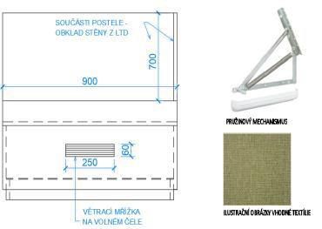  ROZMĚRY (1980 x 900 x1180) mm | KONSTRUKCE: LAMINÁTOVÁ DŘEVOTŘÍSKOVÁ DESKA (LDT) tl. 18 mm, DEKOR DUB SVĚTLÝ VINTAGE, HRANY: ABS tl. 2 mm, ŠÍŘKA DLE LAMINA. VĚTRACÍ MŘÍŽKY A DOPLŇKY: HLINÍKOVÉ, VĚTRACÍ MŘÍŽKA VŽDY UMÍSTĚNA NA VOLNÉ STRANĚ POSTELE. ČALOUNĚNÍ: ČALOUNĚNÁ MATRACE, POTAH: "TENA", TYP NOVARA - BARVA BUDE SPECIFIKOVÁNA ARCHITEKTEM A ODSOUHLAŠENA UŽIVATELI PŘED ZADÁNÍM DO VÝROBY, POTAHOVÁ LÁTKA (SLOŽENÍ: 100 % Xtreme FR, NEMETALICKÁ BARVIVA, min.100.000 ZÁTĚŽOVÝCH OTÁČEK). MATRACE: VYKLÁPĚCÍ - VŽDY KE ZDI NA 2x PRUŽINOVÝ MECHANIZMUS. JMENOVKY: 3 ks (KOVOVÉ CEDULKY PRO ZASUNUTÍ ŠTÍTKU SE JMÉNEM UŽIVATELE NÁBYTKU). OBKLAD STĚNY: LDT tl. 18 mm,DEKOR DUB SVĚTLÝ VINTAGE, UMÍSTĚN NA ČELNÍ A PODÉLNÉ STRANĚ NA LEVÉ NEBO PRAVÉ STRANĚ(V ZÁVISLOSTI NA UMÍSTĚNÍ POSTELE U ZDI) | 3 | 13 503,00 Kč | 40 509,00 Kč | 21% | 8 506,89 Kč | 49 015,89 Kč | V | D.4.8 -101
I 2 | PSACÍ STŮL | 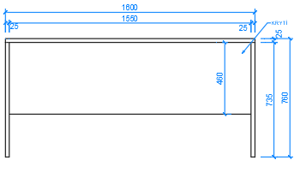  1600 x 600 x 760 mm | KONSTRUKCE VČ. STOLNÍ DESKY: LAMINÁTOVÁ DŘEVOTŘÍSKOVÁ DESKA (LDT) tl. 18 mm,DEKOR DUB SVĚTLÝ VINTAGE,  HRANY: ABS tl. 2 mm, ŠÍŘKA DLE LAMINA. HORNÍ DESKA STOLU HRANY SYSTÉMOVÉ SHODNÉHO DEKORU V BEZESPÁROVÉM PROVEDENÍ NAVAŘENÍM HRANY NA DÍLEC TECHNOLOGIÍ LASER, HOT - AIR, NIR, PLAZMA. KE KAŽDÉMU PRACOVNÍMU MÍSTU OPATŘIT DESKU OTVOREM A PRŮCHODKOU NA KABELY | 4 | 3 027,00 Kč | 12 108,00 Kč | 21% | 2 542,68 Kč | 14 650,68 Kč | V | D.4.8 -102
I 3 | KANCELÁŘSKÁ ŽIDLE S PODHLAVNÍKEM | ROZMĚRY 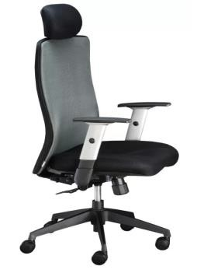 | KONSTRUKCE: KOLEČKA, SYNCHRONNÍ MECHANIKA, VÝŠKOVĚ STAVITEL.PODRUČKY, PODHLAVNÍK. ZÁKLADNA: NYLONOVÝ ČERNÝ KŘÍŽ "LOOP". OPĚRADLO: PRODYŠNÁ SÍŤOVINA "NET" ČERNÉ BARVY Z OBOU STRAN,PEVNÝ PODHLAVNÍK.  SEDÁK: ROZMĚR: 510 x 460 mm, VÝŠKA OD ZEMĚ 450 - 550 mm, POTAŽENÝ ČERNOU SÍŤOVINOU "NET" ČERNÉ BARVY  NOSNOST: MIN. 120 kg | 4 | 5 502,00 Kč | 22 008,00 Kč | 21% | 4 621,68 Kč | 26 629,68 Kč | V | D.4.8 -103

1/12 ZZS BOHUMÍN

I 4a | SKŘÍŇ POLICOVÁ š720 | 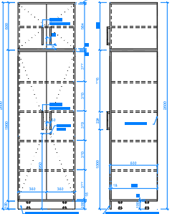  720 x 600 x 2600 mm | KONSTRUKCE VČ. DVEŘÍ: LAMINÁTOVÁ DŘEVOTŘÍSKOVÁ DESKA (LDT) tl. 18 mm, DEKOR DUB SVĚTLÝ  VINTAGE  HRANY KORPUS : ABS tl. 1 mm, ŠÍŘKA DLE LAMINA, ČELNÍ DVEŘE HRANY 2 MM SYSTÉMOVÉ SHODNÉHO DEKORU V BEZESPÁROVÉM PROVEDENÍ NAVAŘENÍM HRANY NA DÍLEC TECHNOLOGIÍ LASER, HOT - AIR, NIR, PLAZMA.  ZÁDA: SOLOLAK, DLE LAMINA  VNITŘNÍ POLICE: POLOHOVATELNÉ NA KOLÍKY, LDT tl. 18 mm, BARVA -SVĚTLE ŠEDÁ ÚCHYTKY: KOVOVÉ - PORTA ALU 224 mm - ELOX. HLINÍK  NOHY: VÝŠKOVĚ STAVITELNÉ - KUCHYŇSKÉ, VÝŠKA 100 mm ZÁMEK: ZÁPUSTNÝ, UZAMYKACÍ OBĚ DVEŘNÍ KŘÍDLA  SOKL: NAKLAPÁVACÍ SOKL NA STAVITELNÉ NOHY, HLINÍKOVÝ PLECH NA LTD  POZN.: V PŘÍPADĚ VELKÉHO ZATÍŽENÍ SKŘÍŇ DOPORUČUJEME KOTVIT KE STĚNĚ | 2 | 10 463,00 Kč | 20 926,00 Kč | 21% | 4 394,46 Kč | 25 320,46 Kč | V | D.4.8 -104
I 4b | SKŘÍŇ POLICOVÁ š900 | 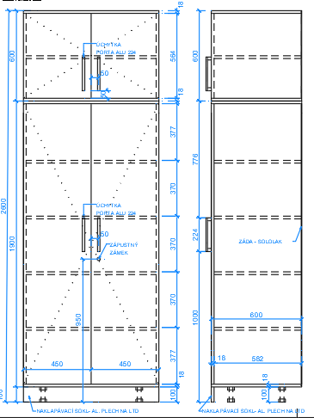  900 x 600 x 2600 mm | KONSTRUKCE VČ. DVEŘÍ: LAMINÁTOVÁ DŘEVOTŘÍSKOVÁ DESKA (LDT) tl. 18 mm, DEKOR DUB SVĚTLÝ  VINTAGE  HRANY KORPUS : ABS tl. 1 mm, ŠÍŘKA DLE LAMINA, ČELNÍ DVEŘE HRANY 2MM SYSTÉMOVÉ SHODNÉHO DEKORU V BEZESPÁROVÉM PROVEDENÍ NAVAŘENÍM HRANY NA DÍLEC TECHNOLOGIÍ LASER, HOT - AIR, NIR, PLAZMA.  ZÁDA: SOLOLAK, DLE LAMINA  VNITŘNÍ POLICE: POLOHOVATELNÉ NA KOLÍKY, LDT tl. 18 mm, BARVA -SVĚTLE ŠEDÁ ÚCHYTKY: KOVOVÉ - PORTA ALU 224 mm - ELOX. HLINÍK  NOHY: VÝŠKOVĚ STAVITELNÉ - KUCHYŇSKÉ, VÝŠKA 100 mm ZÁMEK: ZÁPUSTNÝ, UZAMYKACÍ OBĚ DVEŘNÍ KŘÍDLA  SOKL: NAKLAPÁVACÍ SOKL NA STAVITELNÉ NOHY, HLINÍKOVÝ PLECH NA LTD  POZN.: V PŘÍPADĚ VELKÉHO ZATÍŽENÍ SKŘÍŇ DOPORUČUJEME KOTVIT KE STĚNĚ | 1 | 11 978,00 Kč | 11 978,00 Kč | 21% | 2 515,38 Kč | 14 493,38 Kč | V | D.4.8 -105
I 4c | SKŘÍŇ POLICOVÁ 744 VYSOKÁ | 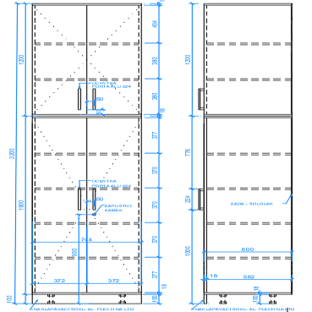  744 x 600 x 3200 mm | KONSTRUKCE VČ. DVEŘÍ: LAMINÁTOVÁ DŘEVOTŘÍSKOVÁ DESKA (LDT) tl. 18 mm, DEKOR DUB SVĚTLÝ  VINTAGE  HRANY KORPUS : ABS tl. 1 mm, ŠÍŘKA DLE LAMINA, ČELNÍ DVEŘE HRANY 2MM SYSTÉMOVÉ SHODNÉHO DEKORU V BEZESPÁROVÉM PROVEDENÍ NAVAŘENÍM HRANY NA DÍLEC TECHNOLOGIÍ LASER, HOT - AIR, NIR, PLAZMA.  ZÁDA: SOLOLAK, DLE LAMINA  VNITŘNÍ POLICE: POLOHOVATELNÉ NA KOLÍKY, LDT tl. 18 mm, BARVA -SVĚTLE ŠEDÁ ÚCHYTKY: KOVOVÉ - PORTA ALU 224 mm - ELOX. HLINÍK  NOHY: VÝŠKOVĚ STAVITELNÉ - KUCHYŇSKÉ, VÝŠKA 100 mm ZÁMEK: ZÁPUSTNÝ, UZAMYKACÍ OBĚ DVEŘNÍ KŘÍDLA  SOKL: NAKLAPÁVACÍ SOKL NA STAVITELNÉ NOHY, HLINÍKOVÝ PLECH NA LTD  POZN.: V PŘÍPADĚ VELKÉHO ZATÍŽENÍ SKŘÍŇ DOPORUČUJEME KOTVIT KE STĚNĚ | 4 | 12 303,00 Kč | 49 212,00 Kč | 21% | 10 334,52 Kč | 59 546,52 Kč | V | D.4.8 -106

2/12 ZZS BOHUMÍN

I 5 | SKŘÍŇ POLICOVÁ NA LÉČIVA | 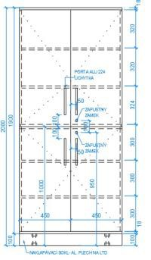  2000 x 600 x 900 mm | KONSTRUKCE VČ. DVEŘÍ: LAMINÁTOVÁ DŘEVOTŘÍSKOVÁ DESKA (LDT) tl. 18 mm, DEKOR DUB SVĚTLÝ  VINTAGE  HRANY KORPUS : ABS tl. 1 mm, ŠÍŘKA DLE LAMINA, ČELNÍ DVEŘE HRANY 2MM SYSTÉMOVÉ SHODNÉHO DEKORU V BEZESPÁROVÉM PROVEDENÍ NAVAŘENÍM HRANY NA DÍLEC TECHNOLOGIÍ LASER, HOT - AIR, NIR, PLAZMA.  ZÁDA: SOLOLAK, DLE LAMINA  VNITŘNÍ POLICE: POLOHOVATELNÉ NA KOLÍKY, LDT tl. 18 mm, BARVA -SVĚTLE ŠEDÁ ÚCHYTKY: KOVOVÉ - PORTA ALU 224 mm - ELOX. HLINÍK  NOHY: VÝŠKOVĚ STAVITELNÉ - KUCHYŇSKÉ, VÝŠKA 100 mm. ZÁMEK: ZÁPUSTNÝ, UZAMYKACÍ OBĚ DVEŘNÍ KŘÍDLA  SOKL: NAKLAPÁVACÍ SOKL NA STAVITELNÉ NOHY, HLINÍKOVÝ PLECH NA LTD  POZN.: V PŘÍPADĚ VELKÉHO ZATÍŽENÍ SKŘÍŇ KOTVIT KE STĚNĚ | 3 | 9 679,00 Kč | 29 037,00 Kč | 21% | 6 097,77 Kč | 35 134,77 Kč | V | D.4.8 -107
I 6 | SKŘÍŇ DĚLENÁ VĚTRANÁ SAMOSTATNÁ | 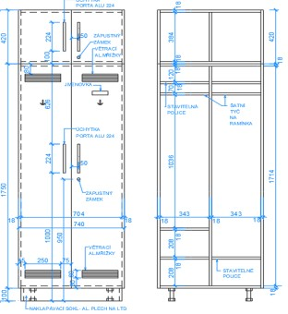  2270 x 740 x 600 mm | KONSTRUKCE VČ. DVEŘÍ: LDT tl. 18 mm, DEKOR DUB SVĚTLÝ VINTAGE. HRANY KORPUS : ABS tl. 1 mm, ŠÍŘKA DLE LAMINA, ČELNÍ DVEŘE HRANY 2MM SYSTÉMOVÉ SHODNÉHO DEKORU V BEZESPÁROVÉM PROVEDENÍ NAVAŘENÍM HRANY NA DÍLEC TECHNOLOGIÍ LASER, HOT - AIR, NIR, PLAZMA, ZÁDA: SOLOLAK, DLE LAMINA  VNITŘNÍ POLICE: POLOHOVATELNÉ NA KOLÍKY, LDT tl. 18 mm, BARVA -SVĚTLE ŠEDÁ  ÚCHYTKY: KOVOVÉ - PORTA ALU 224 mm - ELOX. HLINÍK. NOHY: VÝŠKOVĚ STAVITELNÉ - KUCHYŇSKÉ, VÝŠKA 100 mm. ZÁMEK: ZÁPUSTNÝ, UZAMYKACÍ OBĚ DVEŘNÍ KŘÍDLA VĚTRACÍ MŘÍŽKY A DALŠÍ DOPLŇKY: HLINÍK, ROZMĚR VĚTRACÍ MŘÍŽKY (Š x V) 250 x 60 mm ŠATNÍ TYČ: Ø 25 mm, CHROMOVÁNÁ OCEL  HÁČKY: DVOJHÁČEK NA KAŽDÉ VNITŘNÍ STRANĚ DVEŘÍ - ELOX. HLINÍK (NEBO RAL 9006)  SOKL: NAKLAPÁVACÍ SOKL NA STAVITELNÉ NOHY, HLINÍKOVÝ PLECH NA LTD  POZN.: V PŘÍPADĚ VELKÉHO ZATÍŽENÍ SKŘÍŇ DOPORUČUJEME KOTVIT KE STĚNĚ ,  SKŘÍŇKA DOPLNĚNA O ODKAPÁVAČ NA BOTY. Z CELKOVÉHO POČTU 14 KS JE 6 KS ŠÍŘKY 745 mm ( UMÍSTĚNO V M.Č. 009). TYTO SKŘÍNĚ JSOU OZNAČENY V PŮDORYSE JAKO I6a. | 14 | 10 319,00 Kč | 144 466,00 Kč | 21% | 30 337,86 Kč | 174 803,86 Kč | V | D.4.8 -108
I 7 | POLIČKA NAD POSTELÍ | 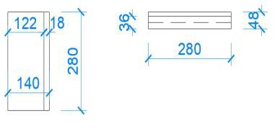  48 x 280 x 140 mm | KONSTRUKCE: LAMINÁTOVÁ DŘEVOTŘÍSKOVÁ DESKA (LDT) tl. 18 mm, DEKOR DUB SVĚTLÝ VINTAGE  HRANY: ABS tl. 2 mm, ŠÍŘKA DLE LAMINA KOTVENÍ DO STĚNY NA VRUT | 2 | 817,00 Kč | 1 634,00 Kč | 21% | 343,14 Kč | 1 977,14 Kč | V | D.4.8 -109
I 8 | NÁSTĚNKA | 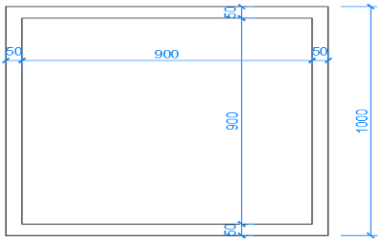  1000x1000x30 mm | RÁM: LAMINÁTOVÁ DŘEVOTŘÍSKOVÁ DESKA (LDT) tl. 18 mm, DEKOR DUB SVĚTLÝ VINTAGE 36 x50mm, ZÁDA: SOLOLAK, tl. 4 mm  VÝPLŇ: HOBRA tl. 20 mm, POTAŽENÝ TEXTILIÍ - BARVA A TYP TEXTILU BUDOU SPECIFIKOVÁNY ARCHITEKTEM A ODSOUHLAŠENY  UŽIVATELI PŘED ZADÁNÍM DO VÝROBY KOTVENÍ DO STĚNY NA VRUT | 7 | 2 300,00 Kč | 16 100,00 Kč | 21% | 3 381,00 Kč | 19 481,00 Kč | V | D.4.8 -110

3/12 ZZS BOHUMÍN

I 8a | Bílá popisovací tabule na zeď | 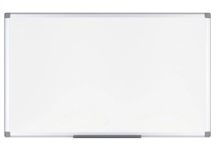  1200 x 900 mm | "- Barva povrchu – bílá -UMÍSTĚNÍ DLE UŽIVATELE  -Barva rámu–stříbrná  -Typ povrchu–lakovaný  -vhodná pro každodenní používání  -kvalitní povrch zaručuje dobrý kontrast a nezanechává stopy smazaného popisu  -povrch odolný proti poškrábání a snadno se udržuje  -magnetické provedení umožňuje přichycení poznámek pomocí magnetů  -hliníkový rám zaručuje pevnou konstrukci a nízkou hmotnost  -praktická odkládací lišta a montážní materiál je obsažen v balení " | 3 | 2 245,00 Kč | 6 735,00 Kč | 21% | 1 414,35 Kč | 8 149,35 Kč | V | D.4.8 -110
I 8b | Mapa na zeď | 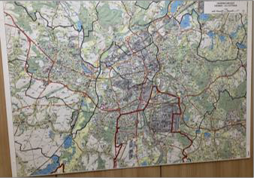  1500 x 1000 mm | MAPA : TISK NA PLASTU, UMÍSTĚNÍ DLE UŽIVATELE KOTVENÍ DO STĚNY NA VRUTY | 5 | 1 895,00 Kč | 9 475,00 Kč | 21% | 1 989,75 Kč | 11 464,75 Kč | V
I 9 | POLICE | 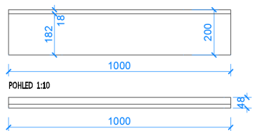  1000x200x48 mm | KONSTRUKCE: LAMINÁTOVÁ DŘEVOTŘÍSKOVÁ DESKA (LDT) tl. 18 mm, DEKOR DUB SVĚTLÝ VINTAGE  HRANY: ABS tl. 2 mm, ŠÍŘKA DLE LAMINA KOTVENÍ DO STĚNY NA VRUT | 4 | 946,00 Kč | 3 784,00 Kč | 21% | 794,64 Kč | 4 578,64 Kč | V | D.4.8 -109
I 10 | VĚŠÁKOVÁ STĚNA  SE ZRCADLEM | 950 x 1930 mm | KONSTRUKCE: LAMINÁTOVÁ DŘEVOTŘÍSKOVÁ DESKA (LTD) tl.25 mm, BĚLENÝ DUB VRCHNÍ A SPODNÍ DESKA: LTD tl. 25 mm  HRANY: ABS tl. 2 mm, ŠÍŘKA DLE LAMINA KOTVENÍ DO ZDI: PODKLADNÍ SVISLÉ LIŠTY NA HMOŽDINKY DO  ZDI  HÁČKY NA KABÁTY: KOVOVÉ - POVRCH - ELOX.HLINÍK - STŘÍBRNÝ RAL 9006, 4 KS  ZRCADLO: ROZMĚR 280 x 1600 mm, LEPENO NA ZADNÍ LTD DESKU | 4 | 2 961,00 Kč | 11 844,00 Kč | 21% | 2 487,24 Kč | 14 331,24 Kč | Z | D.4.8 -111
I 12 | NEREZOVÝ VĚŠÁK NA RUČNÍKY | 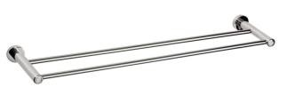  600x600x30 mm | KONSTRUKCE: NEREZAVĚJÍCÍ OCEL, DÉLKA 60 cm ( 2 PARALELNÍ TYČE)  KOTVENÍ DO STĚNY NA VRUT | 3 | 878,00 Kč | 2 634,00 Kč | 21% | 553,14 Kč | 3 187,14 Kč | V | D.4.8 -112
I 13 | POLICE POD  UMÝVADLO | 1800x350x30 mm | KONSTRUKCE: LAMINÁTOVÁ DŘEVOTŘÍSKOVÁ DESKA (LDT) tl. 30 mm, HPL LAMINO - DEKOR DUB SVĚTLÝ  VINTAGE  HRANY: ABS tl. 2 mm, ŠÍŘKA DLE LAMINA KOTVENÍ DO STĚNY NA VRUT | 1 | 1 926,00 Kč | 1 926,00 Kč | 21% | 404,46 Kč | 2 330,46 Kč | V | D.4.8 -113
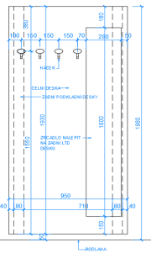

4/12 ZZS BOHUMÍN

I 14a | REGÁL š.1600 | 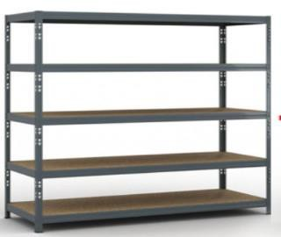  1790 x 1600 x 600 mm | POLICOVÝ REGÁL CELOKOVOVÝ, NEŠROUBOVANÝ ( SKLÁDANÝ) ROZMĚRY: 1790 x 1600 x 600 mm, NOSNOST 350 Kg  5 POLIC (MDF) VÝŠKOVĚ STAVITELNÝCH  BARVA KONSTRUKCE: ŠEDÁ RAL 7031, PLASTOVÉ KLUZÁKY NA NOHÁCH TYP MONTÁŽE: ZÁSUVNÁ | 4 | 9 144,00 Kč | 36 576,00 Kč | 21% | 7 680,96 Kč | 44 256,96 Kč | V | D.4.8 -114
I 14b | REGÁL š.900 | 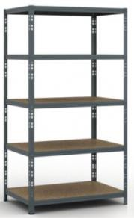  1790 x 900 x 600 mm | POLICOVÝ REGÁL CELOKOVOVÝ, NEŠROUBOVANÝ ( SKLÁDANÝ) ROZMĚRY: 1790 x 900 x 600 mm, NOSNOST 175 Kg  5 POLIC (PLECH / KOV) VÝŠKOVĚ STAVITELNÝCH  BARVA KONSTRUKCE: ŠEDÁ RAL 7031, PLASTOVÉ KLUZÁKY NA NOHÁCH TYP MONTÁŽE: ZÁSUVNÁ | 2 | 2 751,00 Kč | 5 502,00 Kč | 21% | 1 155,42 Kč | 6 657,42 Kč | V | D.4.8 -114

5/12 ZZS BOHUMÍN

.I15 | SKŘÍŇ NA ZDRAVOTNICKÝ MATERIÁL | 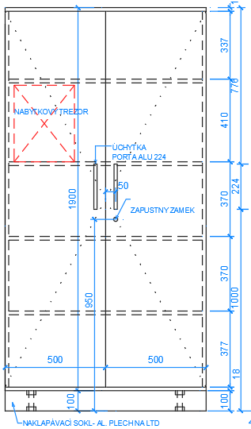  2000 x 1000 x 600 mm | KONSTRUKCE VČ. DVEŘÍ: LAMINÁTOVÁ DŘEVOTŘÍSKOVÁ DESKA (LDT) tl. 18 mm, DEKOR DUB SVĚTLÝ  VINTAGE  HRANY: ABS tl. 1 mm, ŠÍŘKA DLE LAMINA, ZÁDA: SOLOLAK, DLE LAMINA, ČELNÍ DVEŘE HRANY 2mm SYSTÉMOVÉ SHODNÉHO DEKORU V BEZESPÁROVÉM PROVEDENÍ NAVAŘENÍM HRANY NA DÍLEC TECHNOLOGIÍ LASER, HOT - AIR, NIR, PLAZMA.  VNITŘNÍ POLICE: POLOHOVATELNÉ NA KOLÍKY, LDT tl. 18 mm, DEKOR DUB SVĚTLÝ VINTAGE ÚCHYTKY: KOVOVÉ - PORTA ALU 224 mm - ELOX. HLINÍK. NOHY: VÝŠKOVĚ STAVITELNÉ - KUCHYŇSKÉ, VÝŠKA 100 mm. ZÁMEK: ZÁPUSTNÝ, UZAMYKACÍ OBĚ DVEŘNÍ KŘÍDLA. SOKL: NAKLAPÁVACÍ SOKL NA  STAVITELNÉ NOHY, HLINÍKOVÝ PLECH NA LTD. SOUČÁSTÍ DODÁVKY ZABUDOVANÝ NÁBYTKOVÝ TREZOR S MECHANICKÝM ZÁMKEM, 30x37x38CM, 42 LITRŮ (FLEXIBILNÍ UCHYCENÍ POMOCÍ MONTÁŽNÍCH OTVORŮ NA STĚNU, CERTIFIKACE OCHRANY PROTI VLOUPÁNÍ A POŽÁRU. VYUŽITELNÝ VNITŘNÍ PROSTOR (ŠXHXV): 295 X 350 X 375 mm.  POZN.: V PŘÍPADĚ VELKÉHO ZATÍŽENÍ SKŘÍŇ KOTVIT KE STĚNĚ | 1 | 10 970,00 Kč | 10 970,00 Kč | 21% | 2 303,70 Kč | 13 273,70 Kč | V | D.4.8 -115
.I16 | 2místná rozkládací  pohovka | 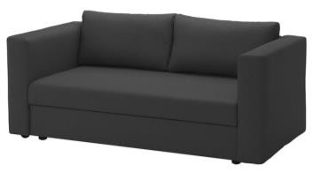  158X(205)/75/74 CM | Rozkládací pohovka – lůžko a úložný prostor.  - Vytažením područky a jejím sklopením vytvoříte další místo k sezení nebo samostatné lůžko.  - Pod sedákem úložný prostor.  - Látka:  - 100% polyester (min. z 90 % recyklované)  - Rám:  o masivní dřevo, dřevotříska, překližka, Vrstvené dřevo, Dřevovláknitá deska, Lepenka (ze 100 % recyklovaná)., Polyuretanová pěna 20 kg/m3., Polyuretanová pěna 30 kg/m3., plstěná podložka  - Čalounění opěráku:  - 100 % polyester – duté vlákno (100% recyklované), polyuretanová pěna, 70% krájené polyuretanové pěny/ 30% polyuretanových vláken  - Příčka sedáku:  o ocel, Epoxidový/polyesterový práškový lak  - Noha:  - Polypropylenový plast | 1 | 7 424,00 Kč | 7 424,00 Kč | 21% | 1 559,04 Kč | 8 983,04 Kč | V
.I17 | JÍDELNÍ ŽIDLE | 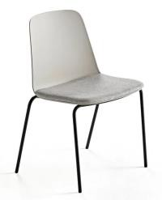  VÝŠKA SEDÁKU: 450 mm, HLOUBKA SEDÁKU: 440 mm, ŠÍŘKA SEDÁKU: 510 mm, CELK.ŠÍŘKA: 565 mm | ROZMĚRY: VÝŠKA SEDÁKU: 450 mm, HLOUBKA SEDÁKU: 440 mm, ŠÍŘKA SEDÁKU: 510 mm, CELK.ŠÍŘKA:  565 mm, HMOTNOST 7,3 Kg.  NOHY : OCELOVÉ TRUBKOVÉ, ROVNÉ, BARVA ČERNÁ  PROVEDENÍ: MATERIÁL: 90% POLYPROPYLEN/10% SKLENĚNÉ VLÁKNO, OTĚRUVZDORNOST: 50000 MD  STOHOVATELNOST  (REF.OBRÁZEK - ŽIDLE LANGFORD ROVNÉ NOHY, ŠEDÁ). | 4 | 3 359,00 Kč | 13 436,00 Kč | 21% | 2 821,56 Kč | 16 257,56 Kč | V | D.4.8 -117
.I18 | JÍDELNÍ STŮL | 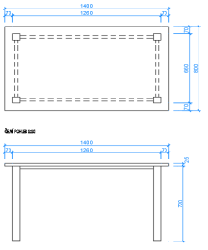  Š 1400 x V 800 x H 745mm | STOLNÍ DESKA: LAMINÁTOVÁ DŘEVOTŘÍSKOVÁ DESKA (LDT) tl. 25 mm, DEKOR DUB SVĚTLÝ VINTAGE, HRANY 2MM SYSTÉMOVÉ SHODNÉHO DEKORU V BEZESPÁROVÉM PROVEDENÍ NAVAŘENÍM HRANY NA DÍLEC TECHNOLOGIÍ LASER, HOT - AIR, NIR, PLAZMA.  KONSTRUKCE RÁMŮ: UZAVŘENÉ OCELOVÉ PROFILY 25 x 50 mm, VNĚJŠÍ HRANA PROFILU ZAOBLENÁ, POVRCHOVÁ ÚPRAVA PRÁŠKOVOU BARVOU - RAL 9006,  NOHY STOLU ČTVERCOVÉHO PRŮŘEZU 60 x 60 mm OPATŘENY REKTIFIKAČNÍMI PATKAMI PRO VYROVNÁNÍ NEROVNOSTÍ PODLAHY  6/12 | 1 | 4 578,00 Kč | 4 578,00 Kč | 21% | 961,38 Kč | 5 539,38 Kč | V  ZZ | D.4.8 -118  S BOHUMÍN

.I19 | SKŘÍŇKA POD  TELEVIZI | 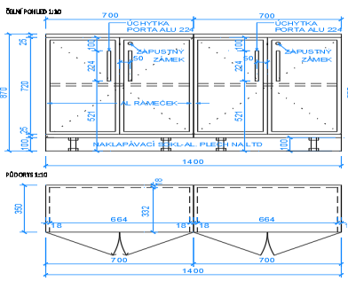  Š 1400 x V 870 x H 350mm | BOKY: LAMINÁTOVÁ DŘEVOTŘÍSKA (LTD) tl. 18 mm, DEKOR DUB SVĚTLÝ VINTAGE. VRCHNÍ A SPODNÍ  DESKA: LTD tl. 25 mm, DEKOR DUB SVĚTLÝ VINTAGE,  DVÍŘKA SKŘÍŇKY: AL RÁMEČKY 20 x 20 mm A SKLO LAKOMAT tl. 4 mm. VNITŘNÍ POLICE: POLOHOVATELNÉ NA KOLÍKY, LTD tl. 18 mm, DEKOR DUB SVĚTLÝ VINTAGE  HRANY: HRANY SYSTÉMOVÉ SHODNÉHO DEKORU V BEZESPÁROVÉM PROVEDENÍ NAVAŘENÍM HRANY NA DÍLEC TECHNOLOGIÍ LASER, HOT - AIR, NIR, PLAZMA.  ZÁDA: SOLOLAK, ŠÍŘKA DLE LTD  ÚCHYTKY: KOVOVÉ - PORTA ALU 224 mm - ELOX. HLINÍK  NOHY: VÝŠKOVĚ STAVITELNÉ - KUCHYŇSKÉ, VÝŠKA 100 mm  SOKL: NAKLAPÁVACÍ NA STAVITELNÉ NOHY, HLINÍKOVÝ PLECH NA LTD | 1 | 6 360,00 Kč | 6 360,00 Kč | 21% | 1 335,60 Kč | 7 695,60 Kč | V | D.4.8 -119
.I20 | KUCHYŇKA | 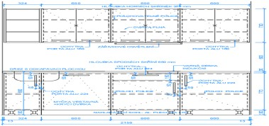  DEKOR PRAC.DESKY. Š 2150 x V 2200 x H 600mm | KORPUS: LAMINÁTOVÁ DŘEVOTŘÍSKOVÁ DESKA (LDT) tl. 18 mm, DEKOR DUB SVĚTLÝ VINTAGE  HRANY: ABS tl. 1 mm, ŠÍŘKA DLE LTD  DVÍŘKA, ČELNÍ A LÍCOVÉ DESKY: LTD tl. 18 mm, DEKOR DUB SVĚTLÝ VINTAGE, HRANY 2 MM SYSTÉMOVÉ SHODNÉHO DEKORU V BEZESPÁROVÉM PROVEDENÍ NAVAŘENÍM HRANY NA DÍLEC TECHNOLOGIÍ LASER, HOT - AIR, NIR, nebo PLAZMA. VNITŘNÍ POLICE: POLOHOVATELNÉ NA KOLÍKY, LDT tl. 18 mm, BARVA - SVĚTLE ŠEDÁ. PRACOVNÍ DESKA: tl. 30 mm, DEKOR- IMITACE KAMENE- SV.ŠEDÁ (REFERENČNÍ DEKOR: F041ST15 Sonora BÍLÁ). KOVÁNÍ: ÚCHYTKY KOVOVÉ - PORTA ALU ( ELOX. HLINÍK) DLE SPECIFIKACE VE VÝKRESE, ZÁVĚSY BLUM 90°. ŠUPLÍK: KULIČKOVÝ POLOVÝSUV S PLECHOVOU BOČNICÍ, STŘÍBRNÝ, PLASTOVÝ PŘÍBORNÍK . NOHY: VÝŠKOVĚ STAVITELNÉ - KUCHYŇSKÉ, VÝŠKA 100 mm. SOKL: NAKLAPÁVACÍ NA STAVITELNÉ NOHY, HLINÍKOVÝ PLECH NA LTD  VYBAVENÍ KUCHYŇ.SESTAVY: - MYČKA VESTAVNÁ, INDUKČNÍ VARNÁ DESKA, DVOUPLOTÝNKA , NEREZ DŘEZ S ODKAPÁVACÍ PLOCHOU, OSVĚTLENÍ PRACOVNÍ DESKY STOLU.  POZN.: HORNÍ SKŘÍŇKY ZAVĚSIT NA OCELOVÉ KOTVY DO ZDI, KOTVY LEPIT DO ZDI NA CHEMICKÉ KOTVY HILTI, DO OBKLADU STĚNY NUTNO PROVÉST OTVORY PRO EL. ZÁSUVKY A VYPÍNAČE. VESTAVNÁ MYČKA - SPECIFIKACE  PLNĚ INTEGROVANÁ MYČKA, ROZMĚRY V. x Š. x HL. 820 x 450 x 570 mm, FUNKCE, VLASTNOSTI: ODLOŽENÝ START, DISPLEJ, INDIKACE LEŠTIDLA / SOLI, OCHRANA PROTI ÚNIKU VODY, ELEKTRONICKÝ PROGRAMÁTOR, 2 OSTŘIK. RAMENA, KONDENZAČNÍ SUŠENÍ, NASTAVITELNÁ VÝŠKA HORNÍHO KOŠE,  POLOVIČNÍ NÁPLŇ, 7 STUPŇŮ ZMĚKČOVÁNÍ VODY, SAMOČIST.NEREZ MIKROFILTR, AQUASTOP A OVERFLOW – OCHRANA PROTI VYPLAVENÍ, PRŮTOKOVÝ OHŘEV VODY, ZVUKOVÝ SIGNÁL UKONČENÍ PROGRAMU MYTÍ , KRYCÍ DVÍŘKA NEJSOU SOUČÁSTÍ VÝROBKU, KAPACITA MYČKY: 9 SOUPRAV, ENERGETICKÁ TŘÍDA: A, ÚČINNOST MYTÍ / SUŠENÍ: A | 1 | 41 292,00 Kč | 41 292,00 Kč | 21% | 8 671,32 Kč | 49 963,32 Kč | Z | D.4.8 -120
.I21 | ULOŽNÁ SESTAVA PRO TISKÁRNU | 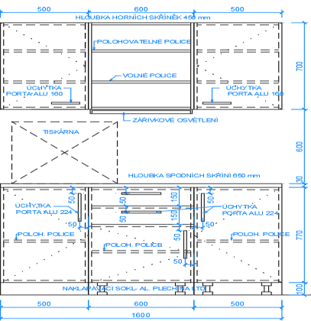  DEKOR PRAC.DESKY. Š 1600 x V 2200 x H 600mm | KORPUS: LAMINÁTOVÁ DŘEVOTŘÍSKOVÁ DESKA (LDT) tl. 18 mm, DEKOR DUB SVĚTLÝ VINTAGE  HRANY: ABS tl. 1 mm, ŠÍŘKA DLE LTD  DVÍŘKA, ČELNÍ A LÍCOVÉ DESKY: LTD tl. 18 mm, DEKOR DUB SVĚTLÝ VINTAGE,HRANY 2 MM SYSTÉMOVÉ SHODNÉHO DEKORU V BEZESPÁROVÉM PROVEDENÍ NAVAŘENÍM HRANY NA DÍLEC TECHNOLOGIÍ LASER, HOT - AIR, NIR, nebo PLAZMA.  VNITŘNÍ POLICE: POLOHOVATELNÉ NA KOLÍKY, LDT tl. 18 mm, BARVA -SVĚTLE ŠEDÁ  PRACOVNÍ DESKA: tl. 30 mm, DEKOR- IMITACE KAMENE- SV.ŠEDÁ (REFERENČNÍ DEKOR: F041ST15 Sonora BÍLÁ)  KOVÁNÍ: ÚCHYTKY KOVOVÉ - PORTA ALU ( ELOX. HLINÍK) DLE SPECIFIKACE VE VÝKRESE, ZÁVĚSY BLUM 90° ŠUPLÍK: KULIČKOVÝ POLOVÝSUV S PLECHOVOU BOČNICÍ, STŘÍBRNÝ, PLASTOVÝ PŘÍBORNÍK  NOHY: VÝŠKOVĚ STAVITELNÉ - KUCHYŇSKÉ, VÝŠKA 100 mm. SOKL: NAKLAPÁVACÍ NA STAVITELNÉ NOHY, HLINÍKOVÝ PLECH NA LTD  POZN.: HORNÍ SKŘÍŇKY ZAVĚSIT NA OCELOVÉ KOTVY DO ZDI, KOTVY LEPIT DO ZDI NA CHEMICKÉ KOTVY  HILTI,  DO OBKLADU STĚNY NUTNO PROVÉST OTVORY PRO EL. ZÁSUVKY A VYPÍNAČE | 1 | 18 538,00 Kč | 18 538,00 Kč | 21% | 3 892,98 Kč | 22 430,98 Kč | V | D.4.8 -121

7/12 ZZS BOHUMÍN

.I22 | SKŘÍŇKA | 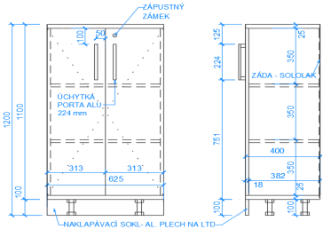  Š 600 x V 1200 x H 400mm | BOKY: LAMINÁTOVÁ DŘEVOTŘÍSKA (LTD) tl. 18 mm, DEKOR DUB SVĚTLÝ VINTAGE VRCHNÍ A SPODNÍ DESKA: LTD tl. 25 mm, DEKOR DUB SVĚTLÝ VINTAGE DVÍŘKA SKŘÍŇKY: AL RÁMEČKY 20 x 20 mm A SKLO LAKOMAT tl. 4 mm  VNITŘNÍ POLICE: POLOHOVATELNÉ NA KOLÍKY, LTD tl. 18 mm, DEKOR DUB SVĚTLÝ VINTAGE  HRANY: HRANY 2 mm SYSTÉMOVÉ SHODNÉHO DEKORU V BEZESPÁROVÉM PROVEDENÍ NAVAŘENÍM HRANY NA DÍLEC TECHNOLOGIÍ LASER, HOT - AIR, NIR, nebo PLAZMA.  ZÁDA: SOLOLAK, ŠÍŘKA DLE LTD  ÚCHYTKY: KOVOVÉ - PORTA ALU 224 mm - ELOX. HLINÍK  NOHY: VÝŠKOVĚ STAVITELNÉ - KUCHYŇSKÉ, VÝŠKA 100 mm  - SOKL: NAKLAPÁVACÍ NA STAVITELNÉ NOHY, HLINÍKOVÝ PLECH NA LTD | 1 | 3 965,00 Kč | 3 965,00 Kč | 21% | 832,65 Kč | 4 797,65 Kč | V | D.4.8 -122
.I23 | BOTNÍK S POLICÍ | 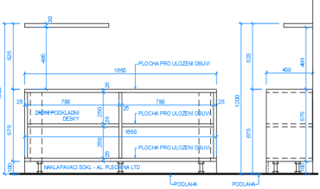  Š 1650 x V 675 x H 400mm | KORPUS: LAMINÁTOVÁ DŘEVOTŘÍSKA (LTD) tl. 25 mm, DEKOR DUB SVĚTLÝ VINTAGE VNITŘNÍ POLICE: POLOHOVATELNÉ NA KOLÍKY, LTD tl. 18 mm, DEKOR DUB SVĚTLÝ VINTAGE. HRANY:  HRANY 2 mm SYSTÉMOVÉ SHODNÉHO DEKORU V BEZESPÁROVÉM PROVEDENÍ NAVAŘENÍM HRANY NA DÍLEC TECHNOLOGIÍ LASER, HOT - AIR, NIR, nebo PLAZMA.  ZÁDA: SOLOLAK, ŠÍŘKA DLE LTD  NOHY: VÝŠKOVĚ STAVITELNÉ - KUCHYŇSKÉ, VÝŠKA 100 mm. SOKL: NAKLAPÁVACÍ NA STAVITELNÉ NOHY, HLINÍKOVÝ PLECH NA LTD  VOLNÁ POLICE: NA SKRYTÝCH KONZOLÁCH, LTD, tl. 30 mm, DEKOR DUB SVĚTLÝ VINTAGE  - KONZOLA: NEREZOVÁ SKRYTÁ KONZOLA DO ZDI, NOSNOST 5 - 15 kg V ZÁVISLOSTI NA TYPU STĚNY A ZPŮSOBU UKOTVENÍ  - POZN.: OPATŘIT ODKAPÁVAČEM NA BOTY | 1 | 4 360,00 Kč | 4 360,00 Kč | 21% | 915,60 Kč | 5 275,60 Kč | V | D.4.8 -123
.I27 | NÁSTĚNNÝ DRŽÁK NA MOPY, STĚRKY, KOŠŤATA (I27) | 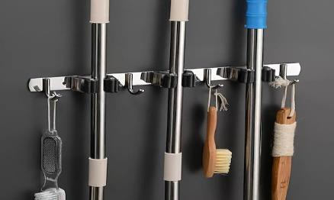  Š 400 x V 40 | - DRŽÁK Z LEŠTĚNÉ NEREZ. OCELI, ROZMĚRY CCA 400mm x 40mm  - PRO MINIMÁLNĚ 7 KS NÁŘADÍ(PRVKŮ) - 3 RYCHLOZAVÍRAČE A 4 HÁČKY  - KOTVENO DO ZDI ŠROUBY DO HMOŽDINEK ( REF.OBRÁZEK - DRŽÁK VÝROBCE BEDEE) | 2 | 865,00 Kč | 1 730,00 Kč | 21% | 363,30 Kč | 2 093,30 Kč | V | D.4.8 -127
.I28 | KOVOVÝ REGÁL NA ÚKLIDOVÉ PROSTŘEDKY | 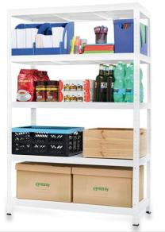  180 × 60 × 40 cm | - KOVOVÝ REGÁL, ROZMĚRY 180 × 60 × 40 cm  - POVRCHOVÁ ÚPRVA - KOMAXIT- BÍLÉ PROVEDENÍ  - POLOHOVATELNÉ POLICE, 5 Ks, NOSNOST KAŽDÉ POLICE - 130 kg  - BEZEŠROUBÁ MONTÁŽ, LZE KOTVIT DO ZDI ŠROUBY DO HMOŽDINEK ( REF.OBRÁZEK - REGÁL 0610/6000710 VÝROBCE KOVONA) | 1 | 1 649,00 Kč | 1 649,00 Kč | 21% | 346,29 Kč | 1 995,29 Kč | V | D.4.8 -128
.I29 | NÁSTĚNNÁ POL. S VĚŠÁKEM NA RUČNÍKY | 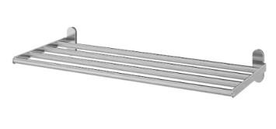  Š 670 xD 270 | - NÁSTĚNNÁ POL. S VĚŠÁKEM NA RUČNÍKY / HADRY, NEREZAVĚJÍCÍ OCEL,  - ROZMĚRY: 67x27 cm  - SKRYTÉ KOTVENÍ DO ZDI ŠROUBY DO HMOŽDINEK  ( REF.OBRÁZEK - POLICE S VĚŠÁKEM IKEA BROGRUND) | 1 | 1 136,00 Kč | 1 136,00 Kč | 21% | 238,56 Kč | 1 374,56 Kč | V | D.4.8 -129

8/12 ZZS BOHUMÍN

.I30 | KANCELÁŘSKÁ  KONTEJNER | 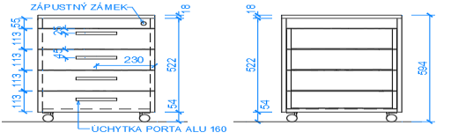  Š 400 x V 594 x H 600mm | KONSTRUKCE: LAMINÁTOVÁ DŘEVOTŘÍSKOVÁ DESKA (LDT) tl. 18 mm, DEKOR DUB SVĚTLÝ VINTAGE ŠUPLÍKY: 4 ks, BOČNICE - LTD RAL 9006 tl.12 mm, DNO - LAKOVANÁ MDF RAL 9006 tl. 3mm DO DRÁŽKY V BOČNICÍCH ŠUPLÍKU, ČELO A HORNÍ DESKA- LDT tl. 18 mm HRANY 2 MM SYSTÉMOVÉ SHODNÉHO DEKORU V BEZESPÁROVÉM PROVEDENÍ NAVAŘENÍM HRANY NA DÍLEC TECHNOLOGIÍ LASER, HOT - AIR, NIR, nebo PLAZMA. , DEKOR DUB SVĚTLÝ VINTAGE. ÚCHYTKY: KOVOVÉ - PORTA ALU 160 mm - ELOX. HLINÍK. ZÁMEK: ZÁPUSTNÝ, CENTRÁLNÍ UZAMYKÁNÍ VŠECH ŠUPLÍKŮ. TUŽKOVNÍK: PLASTOVÝ, ŠEDÝ, VKLÁDANÝ DO HORNÍHO ŠUPLÍKU, NA CELOU HLOUBKU ŠUPLÍKU  KOLEČKA: MALÁ - PRŮMĚR 60 mm, BARVA ŠEDÁ,  2x DVOJKOLEÈKO OTOČNÉ, S KLUZNÝM LOŽISKEM ( ZADNÍ) + 2x DVOJKOLEČKO OTOČNÉ, S BRZDOU A KLUZNÝM LOŽISKEM (PŘEDNÍ) | 4 | 4 512,00 Kč | 18 048,00 Kč | 21% | 3 790,08 Kč | 21 838,08 Kč | V | D.4.8 -130
.I31 | SADA 2 KONFERENČNÍCH STOLKŮ | 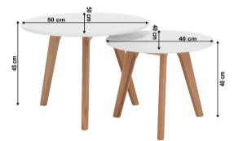 | - SADA 2 KONFERENČNÍCH STOLKŮ, BÍLÁ LAKOVANÁ MDF DESKA, BUKOVÉ NOHY- MASIV  - ROZMĚRY 1: ∅ 50 cm, VÝŠKA 45 cm  - ROZMĚRY 2: ∅ 40 cm, VÝŠKA 40 cm  ( REF.OBRÁZEK - STOLKY MALTO NEW AT-0000255658) | 1 | 2 986,00 Kč | 2 986,00 Kč | 21% | 627,06 Kč | 3 613,06 Kč | V | D.4.8 -131
.I32 | Stojan na pneumatiky |   102x66x66 CM | -lllVolně stojící, stabilní stojan  -lllNa 4 kompletní kola pro osobní vozidla do cca 46 cm (18″) a se šířkou pneumatiky 225 mm (225/55 R18)  -lllVolný meziprostor zabraňuje škodlivé tvorbě kondenzátu na pneumatice a disku  -lllOchranný obal s praktickým zapínáním na suchý zip  -lll4 barevné značky pro označení pneumatik  -Max. nosnost: cca 100 kg  -lllROZMĚRY cca 102 x 66 x 66 cm | 2 | 1 318,00 Kč | 2 636,00 Kč | 21% | 553,56 Kč | 3 189,56 Kč | V | D.4.8 -132
I33 | Kovová dílenská skříň, 199 x 120 x 50 cm | 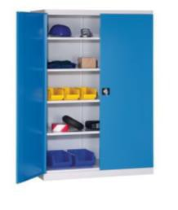  1990 x 1200 x 50 | - Dílenská skříň na nářadí je vybavena čtyřmi výškově přestavitelnými policemi v rastru 25 mm.  - Kovová skříň je vyrobena ze svařované konstrukce z ocelového plechu.  - Dveře skříně zamykatelné rozvorovým zámkem  - Max zatížení skříně – 400 kg  - Max. zatížení police – 100 kg | 1 | 15 319,00 Kč | 15 319,00 Kč | 21% | 3 216,99 Kč | 18 535,99 Kč | V
TP | DRŽÁK TOALETNÍHO PAPÍRU | 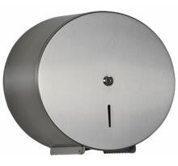 | - POPIS: DRŽÁK NA TOALETNÍ PAPÍR, CELONEREZOVÉ PROVEDENÍ, SE ZÁMKEM  - ZÁSOBNÍK OBSAHUJE DODATEČNÝ TRN NA ZBYTEK TOALETNÍHO PAPÍRU  - ROZMĚRY: 31,5 x 31 x 12,5 cm, NA ROLI PAPÍRU 200m (REF.OBRÁZEK - ROSSIGNOL SAS 52615) | 2 | 2 439,00 Kč | 4 878,00 Kč | 21% | 1 024,38 Kč | 5 902,38 Kč | V | D.4.8 -133

9/12 ZZS BOHUMÍN

HR | HÁČEK AN RUČNÍKY | 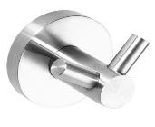 | DVOJHÁČEK V BAREVNÉM PROVEDENÍ NEREZ, MONTÁŽ VRTÁNÍM. (REF.OBRÁZEK - BEMETA NEO 104106035) | 4 | 816,00 Kč | 3 264,00 Kč | 21% | 685,44 Kč | 3 949,44 Kč | V | D.4.8 -133
WCS | ŠTĚTKA NA WC | 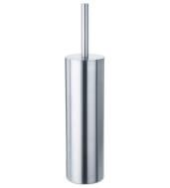 | - CELONEREZOVÉ PROVEDENÍ, | 2 | 1 452,00 Kč | 2 904,00 Kč | 21% | 609,84 Kč | 3 513,84 Kč | V | D.4.8 -133
KOŠ | ODPADKOVÝ KOŠ DO KANCELÁŘE |  | - POPIS: DRÁTĚNÝ KOVOVÝ ODPADKOVÝ KOŠ, VOLNĚ STOJÍCÍ,  - VNITŘNÍ, OBJEM 13 l, VÝŠKA 342 mm, PRŮMĚR 295 mm, BARVA RAL 9006 | 7 | 783,00 Kč | 5 481,00 Kč | 21% | 1 151,01 Kč | 6 632,01 Kč | V | D.4.8 -134

10/12 ZZS BOHUMÍN

WCK | KOŠ NA WC |  | POPIS: KULATÝ ODPADKOVÝ KOŠ Z LEŠTĚNÉHO NEREZOVÉHO PLECHU,  S NÁŠLAPNÝM MECHANISMEM, VYNDAVACÍ VNITŘNÍ PLASTOVÁ VLOŽKA S UCHEM  - OBJEM: 12 LITRŮ  ( REF.OBRÁZEK - ALDA 384085) | 3 | 1 242,00 Kč | 3 726,00 Kč | 21% | 782,46 Kč | 4 508,46 Kč | V | D.4.8 -134
ZR | ZÁSOBNÍK NA PAPÍR.RUČNÍKY | 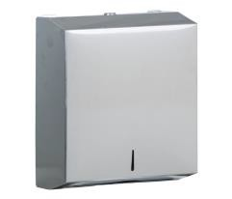 | - POPIS: ZÁSOBNÍK NA PAPÍROVÉ RUČNÍKY, CELONEREZ.PROVEDENÍ  - 275 X 365 X 105 mm  (REF.OBRÁZEK - ZÁSOBNÍK MERIDA) | 4 | 1 276,00 Kč | 5 104,00 Kč | 21% | 1 071,84 Kč | 6 175,84 Kč | V | D.4.8 -135
M | ZÁSOBNÍK NA MÝDLO | 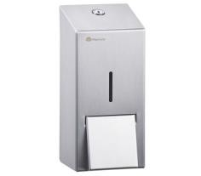 | - POPIS: DÁVKOVAČ TEKUTÉHO MÝDLA MERIDA 800 ml, NEREZ MATNÝ  ( REF.OBRÁZEK - ZÁSOBNÍK MERIDA) | 5 | 2 616,00 Kč | 13 080,00 Kč | 21% | 2 746,80 Kč | 15 826,80 Kč | V | D.4.8 -135

11/12 ZZS BOHUMÍN

KALKULACE
AKCE: REKONSTRUKCE OBJEKTU VÝJEZDOVÉ ZÁKLADNY ZZS BOHUMÍN INTERIÉROVÉ VYBAVENÍ ZZS BOHUMÍN - KOMPLET
 | BEZ DPH | DPH | VČ.DPH
CENA ZA VNITŘNÍ VYBAVENÍ CELKEM | 619 318,00 Kč | 130 056,78 Kč | 749 374,78 Kč
CENA ZA VOLNÉ VYBAVENÍ CELKEM | 566 182,00 Kč | 118 898,22 Kč | 685 080,22 Kč
CENA ZA ZABUDOVANÉ VYBAVENÍ CELKEM | 53 136,00 Kč | 11 158,56 Kč | 64 294,56 Kč

12/12 ZZS BOHUMÍN

